
Packet Tracer - Single-Area OSPFv2 Configuration (Instructor Version)
Instructor Note: Red font color or gray highlights indicate text that appears in the instructor copy only.
Addressing Table
Device | Interface | IP Address / Prefix
P2P-1 | S0/1/0 | 10.0.0.1/30
P2P-1 | S0/1/1 | 10.0.0.9/30
P2P-1 | S0/2/0 | 10.0.0.13/30
P2P-2 | S0/1/0 | 10.0.0.2/30
P2P-2 | S0/1/1 | 10.0.0.5/30
P2P-2 | G0/0/0 | 192.168.1.1/24
P2P-2 | G0/0/1 | 192.168.2.1/24
P2P-3 | S0/1/0 | 10.0.0.6/30
P2P-3 | S0/1/1 | 10.0.0.10/30
P2P-3 | G0/0/0 | 192.168.3.1/28
BC-1 | S0/1/0 | 10.0.0.14/30
BC-1 | S0/1/1 | 64.0.100.2/30
BC-1 | G0/0/0 | 10.0.1.1/29
BC-2 | G0/0/0 | 192.168.4.1/30
BC-2 | G0/0/1 | 10.0.1.2/29
BC-3 | G0/0/0 | 192.168.5.1/24
BC-3 | G0/0/1 | 10.0.1.3/29
Internet Server | NIC | 203.0.113.100/24
PC 1 | NIC | 192.168.1.10/24
Laptop 1 | NIC | 192.168.2.20/24
Workgroup Server | NIC | 192.168.3.14/28
PC 2 | NIC | 192.168.4.40/24
PC 3 | NIC | 192.168.5.50/24

รายงานผลการปฏิบัติการ: Single-Area OSPFv2 Configuration

1. แผนผังเครือข่าย (Network Topology)
ในการทดลองนี้ได้มีการจัดทำและเชื่อมต่อเครือข่ายเพื่อใช้งาน Single-Area OSPFv2 ทั้งในรูปแบบ point-to-point และ broadcast multiaccess networks [cite: 1]
รูปภาพแผนผังเครือข่าย:
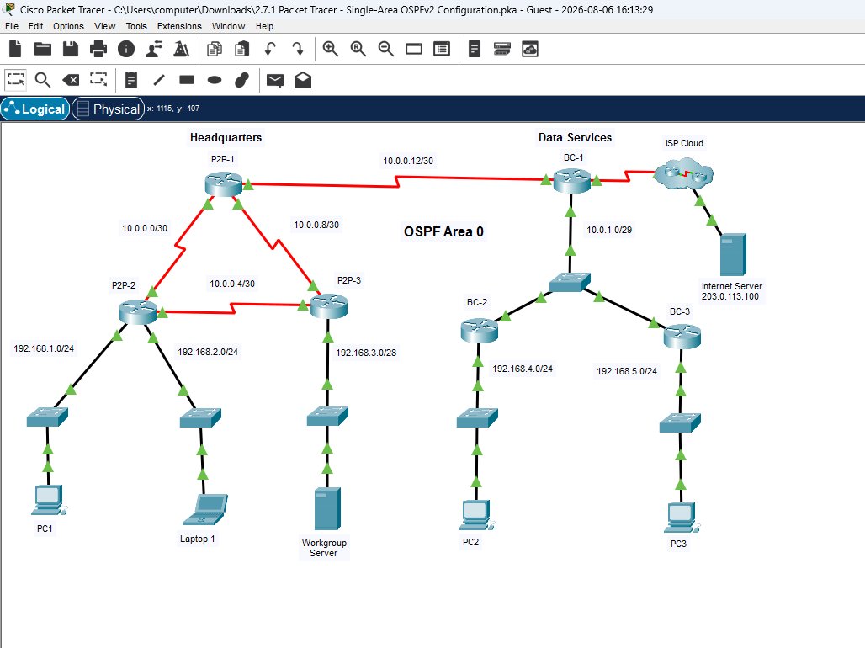

2. ผลการตรวจสอบการกำหนดค่า (Configuration Assessment)
จากข้อกำหนดของการตั้งค่าเครือข่าย ได้มีการตรวจสอบความถูกต้องของการกำหนดค่าบนอุปกรณ์ต่างๆ ซึ่งมีรายละเอียดที่ได้รับการตั้งค่าและตรวจสอบแล้วดังนี้:
- ได้มีการใช้ process ID 10 เพื่อเปิดใช้งาน OSPF บนเราเตอร์ทุกตัว [cite: 1]
- ได้มีการตั้งค่า router IDs บน multiaccess network routers โดยกำหนดให้ BC-1 คือ 6.6.6.6 [cite: 1]
- ได้มีการตั้งค่า router IDs บน multiaccess network routers โดยกำหนดให้ BC-2 คือ 5.5.5.5 [cite: 1]
- ได้มีการตั้งค่า router IDs บน multiaccess network routers โดยกำหนดให้ BC-3 คือ 4.4.4.4 [cite: 1]
- ได้มีการตั้งค่าเราเตอร์ BC-1 ให้มี OSPF interface priority สูงสุด เพื่อให้ทำหน้าที่เป็น designated router เสมอใน multiaccess network [cite: 1]
- ได้มีการกำหนดค่า default route ไปยัง ISP cloud [cite: 1]
- ได้มีการกระจาย default route (Automatically distribute) ไปยังเราเตอร์ทุกตัวในเครือข่าย [cite: 1]
รูปภาพผลการประเมินการตั้งค่าเครือข่าย:
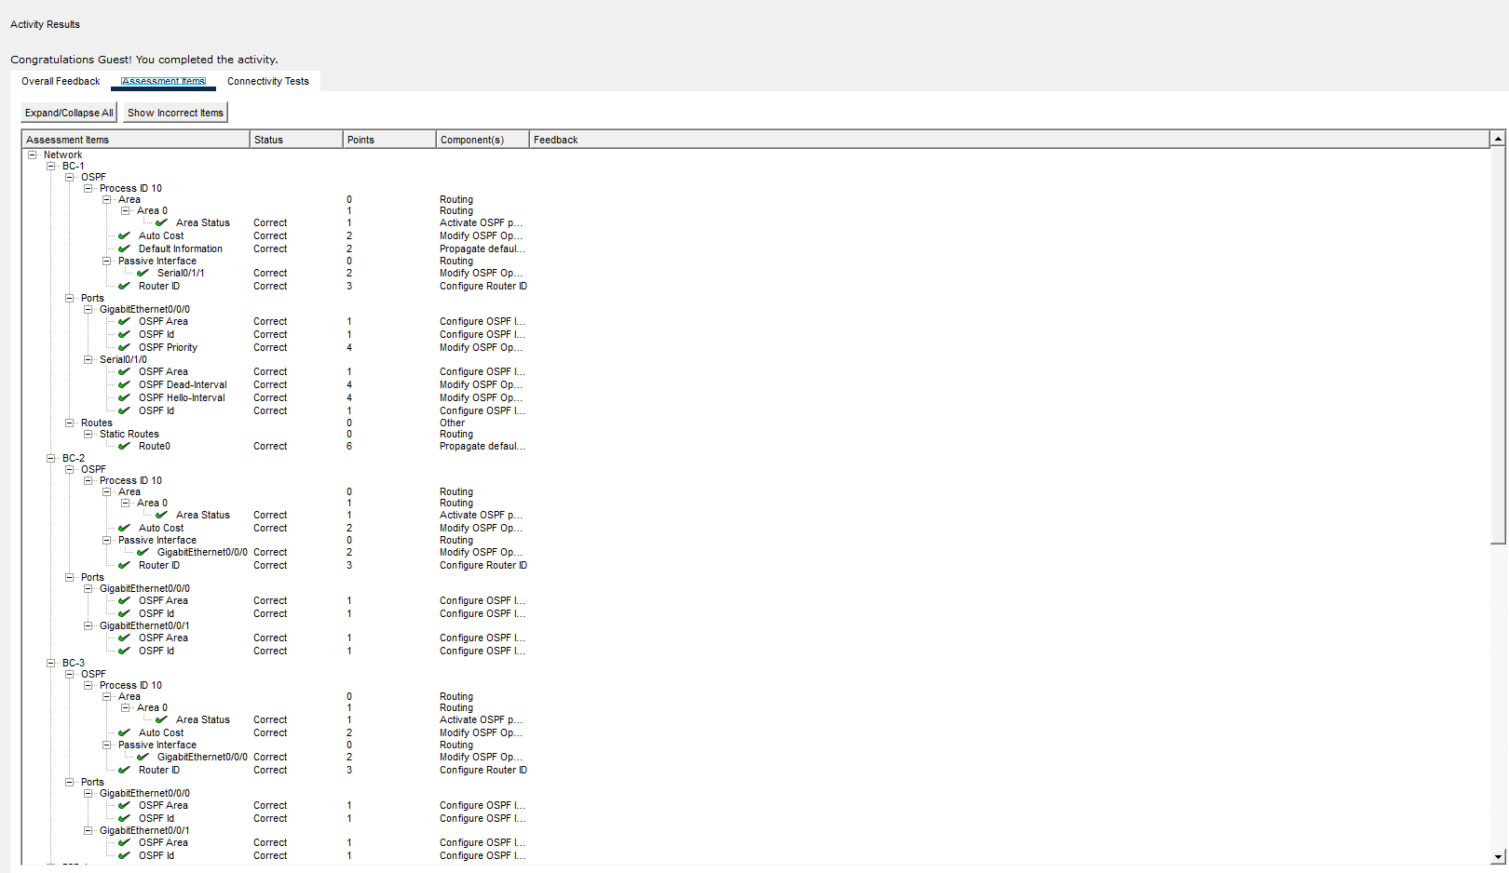
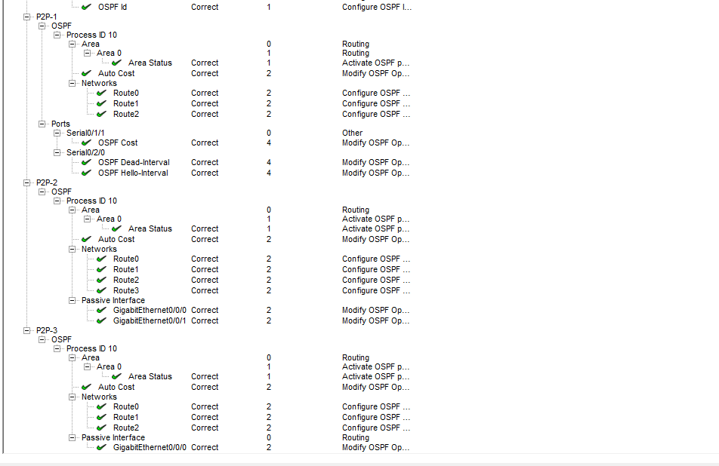

3. ผลการทดสอบการเชื่อมต่อ (Connectivity Tests)
เมื่อภารกิจการตั้งค่าเสร็จสมบูรณ์ โฮสต์ทั้งหมดจะต้องสามารถ ping ไปยัง internet server ได้สำเร็จ [cite: 1] โดยจุดหมายปลายทางของการทดสอบคือ Internet Server ซึ่งมี IP Address เป็น 203.0.113.100 [cite: 1]

3.1 ผลการทดสอบ Ping จาก PC1

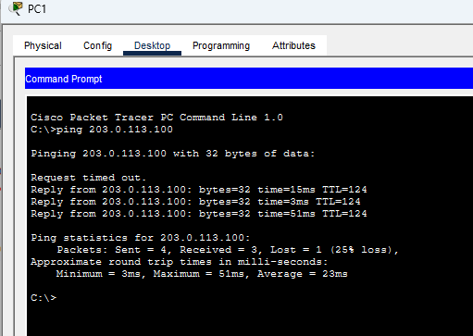3.2 ผลการทดสอบ Ping จาก Workgroup Server

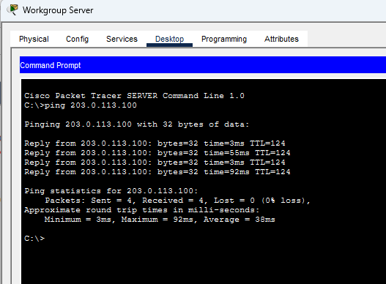3.3 ผลการทดสอบ Ping จาก PC2

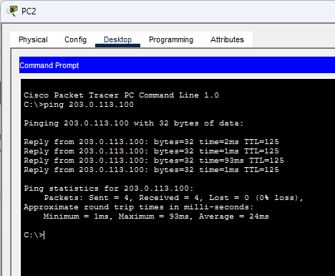3.4 ผลการทดสอบ Ping จาก PC3
